**Kochani Rodzice, jeśli jest możliwość proszę utworzyć dzieciom plik INFORMATYKA na domowym komputerze i zapisywać w nim karty pracy oraz rozwiązane zadania poproszę wysłać na e-mail: magdalena.mroczek@spromanowo.onmicrosoft.com**

**Kochani Uczniowie, podpiszcie swoją prace, przeczytajcie temat (samodzielnie, z rodzicami lub rodzeństwem) i wykonajcie ćwiczenia.**

**KARTA PRACY nr 5**

**22.04.- 29.04.2020r.**

**KL. I**

**IMIĘ I NAZWISKO:**

**EDYTOR TEKSTU- POGRUBIENIE**

W edytorze tekstu można pogrubiać tekst. Służy do tego przycisk **Pogrubienie.**

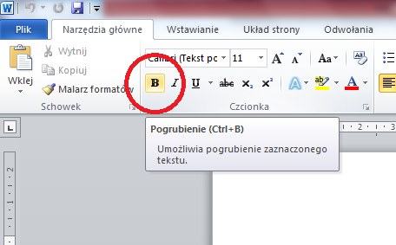



* Aby pogrubić tekst należy: zaznaczyć wybrany fragment tekstu  
  i kliknąć przycisk Pogrubienie.
* Przycisk Pogrubienie można również wybrać na początku swojej pracy.
* Jeśli chcemy wrócić do poprzedniego kroju czcionki,   
  należy ponownie zaznaczyć pogrubiony fragment i kliknąć ikonę Pogrubienie.

**Wykonaj zadania poniżej ;)**

**POWODZENIA ☺**

**MIŁEJ ZABAWY ;)**

**ZADANIE 1 – Proszę odszukać położenie narzędzia Pogrubienie.**

**ZADANIE 2 -** Wśród wyrazów odszukaj imiona i wyróżnij je za pomocą przycisku **Pogrubienie.**

latawiec, Ola, laptop, Lola, kwiat, Kowalczyk, Polska, Paulina, flaga, Igor, Nowak, Adam, tablet, Jakub, rower, Jan, Czechy, Celina

**ZADANIE 2 -** Odszukaj i pogrub nazwy pór roku.

zima, lato, Ola, wtorek, luty, pole, wiosna, pies, lala, jesień, listopad, jutro, kot

**ZADANIE 3** W każdym zdaniu pogrub nazwy zwierząt.

Lew to król wszystkich zwierząt.

Młody kot lubi hipopotama.

Dzik jest dziki, dzik jest zły.

Szara mysz ucieka od kota.

Pies Reks lubi papugę Arę.

**ZADANIE**

**DLA CHĘTNYCH ZADANIA**

**(KTO NIE ZROBIŁ)**

**- na ocenę ;)**

**DZIEŃ ZIEMI**

**22 KWIETNIA**

W edytorze testu ZAPISZ ozdobnie tekst

–DZIEŃ ZIEMI –

Dodatkowo możesz w programie PAIN wykonać rysunek na temat DNIA ZIEMI.